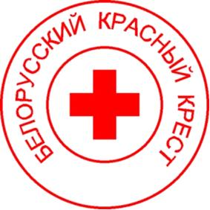
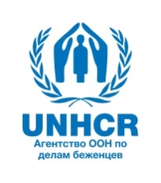

Международный университет «МИТСО»
Белорусское Общество Красного Креста

Национальный центр правовой информации Республики Беларусь

Управление Верховного комиссара ООН по делам беженцев

приглашают
студентов (курсантов) юридических, экономических, экологических и военных специальностей, факультетов учреждений высшего образования

к участию в конкурсе на лучшее эссе

«Международно-правовая защита детей-беженцев»

Цель конкурса: привлечение внимания обучающихся к проблемам и направлениям защиты прав детей-беженцев, вынужденных покинуть место своего проживания.

Участники конкурса: студенты (курсанты) юридических, экономических, экологических и военных специальностей, факультетов учреждений высшего образования всех форм получения образования.

Направления исследования (тематика эссе):
- Организационно-правовые аспекты защиты прав детей-беженцев на универсальном уровне.
- Правовое регулирование защиты прав детей-беженцев в Европейском союзе.
- Роль международных и региональных организаций в обеспечении защиты прав детей-беженцев.

Требования к эссе
Эссе не должно превышать 4-х страниц. Шрифт Times New Roman 14 pt., одинарный интервал. Поля по 2 см с каждой стороны. Абзацный отступ 1.25 см. Эссе должно носить самостоятельный, инновационный, исследовательский характер и раскрывать заявленную тему. Эссе, представляющие собой плагиат (заимствование фрагментов чужих произведений без указания источника заимствования и т. п.), исключаются из участия в конкурсе. Эссе должно иметь самостоятельное название по одному из предложенных направлений исследования (тематике эссе).
Один участник может направить на конкурс только одно эссе.
Работа вместе с анкетой участника направляется: на электронный адрес: kmp@mitso.by (с пометкой «На конкурс_2020»). Дополнительную информацию о конкурсе можно получить по тел. (017) 279-98-51, (029) 635-43-03 (доцент кафедры международного права Ленцевич Ольга Михайловна).

Срок приема работ на конкурс: с 24 февраля по 17 апреля 2020 года

По результатам конкурса будут определены лауреаты, набравшие максимальное количество баллов по независимой оценке работ жюри из числа организаторов конкурса. Церемония награждения лауреатов конкурса состоится на научно-практической конференции «Международная защита прав беженцев и мигрантов» 19 мая 2020 года в Международном университете «МИТСО».
Лауреаты будут награждены дипломами и призами Белорусского Общества Красного Креста, Национального центра правовой информации Республики Беларусь, Управления Верховного комиссара ООН по делам беженцев и Международного университета «МИТСО». Работы лауреатов будут опубликованы.

Анкета-заявка участника конкурса эссе

«Международно-правовая защита детей-беженцев»

Ф.И.О. участника:

Дата рождения:

Направление исследования (тематика эссе):

Название эссе:

Учреждение высшего образования, курс:
Ф.И.О., ученая степень и звание, место работы научного руководителя:
Домашний адрес:

Контактный телефон:

Адрес электронной почты:

Образец оформления материалов
И.И. Иванов, студент …

НАЗВАНИЕ ЭССЕ

Текст, текст, текст…

